Test Kecepatan ADSL Anda

Onno W. Purbo

Salah satu hal yang sering mengganjal bagi pengguna ADSL adalah mencek kecepatan sambungan ADSL anda. Ada beberapa situs di Internet yang menyediakan fasilitas speed test secara gratis, diantaranya adalah,

- http://www.bandwidthplace.com/speedtest/ - download test
- http://speedtest.ttnet.net.tr/ - download & upload test
- http://www.speakeasy.net/speedtest/ - download & upload test
- http://www.speedtest.ch/ - download test
- http://www.everythingdsl.com/speedtest.php - download & upload test

Sementara yang lokal di Indonesia antara lain adalah

- http://speedmeter.biz.net.id/ - download test
- http://www.pacific.net.id/support/bandwidth/ - download test

Tidak semua test kecepatan menyediakan upload test, sebagian besar menyediakan download test saja.

Kita perlu memastikan bahwa tidak ada traffic lain yang menggunakan ADSL selain test yang kita lakukan. Terutama yang akan membuat repot adalah virus.

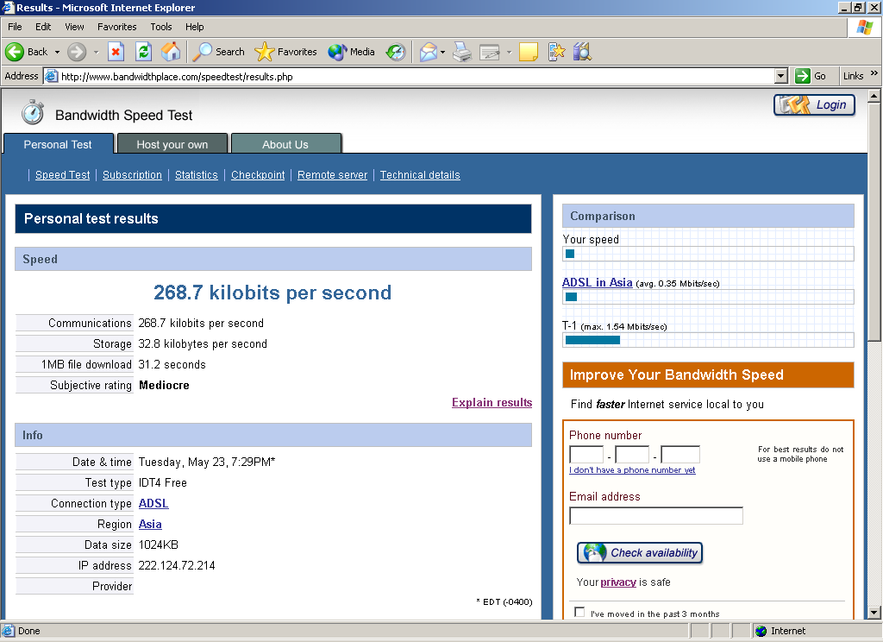
Contoh dari hasil pengukuran bandwidthplace tampak pada gambar.

Untuk sambungan ADSL 384/64 yang saya gunakan ternyata memperoleh hasil sekitar 269Kbps. Tidak terlalu buruk.

Sementara hasil dari http://speedtest.ttnet.net.tr menunjukan kecepatan 315Kbps. Tidak terlalu buruk untuk Telkom Speedy.

Beberapa hasil test yang saya lakukan terhadap sambungan Speedy yang digunakan pada berbagai situs lainnya tampak pada tabel terlampir.

URL | Download (Kbps) | Upload (Kbps)
http://www.bandwidthplace.com/speedtest/ | 269 | -
http://speedtest.ttnet.net.tr/ | 315
http://www.speakeasy.net/speedtest/ | 321 | 49
http://www.speedtest.ch/ | 321
http://www.everythingdsl.com/speedtest.php | 319 | 49
http://speedmeter.biz.net.id/ | 187
http://www.pacific.net.id/support/bandwidth/ | 300

Tampak bahwa rata-rata sekitar download 315+ Kbps dan upload 49Kbps, sangat cepat di bandingkan dengan sambungan Internet dial-up. Dari test ini juga kita dapat melihat performance sambungan lokal di Indonesia maupun ke Internasional.

